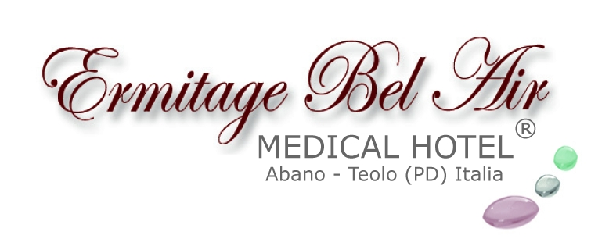

L’ERMITAGE BEL AIR PREMIATO A RIMINI
COME MIGLIOR HOTEL ITALIANO PER IL TURISMO ACCESSIBILE

Il Resort termale e riabilitativo di Abano è risultato il “numero uno” in Italia
per la qualità dell’ospitalità e per i servizi offerti, accessibili alle persone con deficit motori e limitazioni della capacità di movimento aggiudicandosi:
l’Award 2017 nella sezione “Mobility”
alla manifestazione “Village for All Awards 2017” svoltasi durante l’Hospitality Day,
che ha anticipato il TTG di Rimini

L’Ermitage Bel Air Medical Hotel è la migliore struttura alberghiera italiana nell’accoglienza degli ospiti con deficit o disabilità motorie. L’11 ottobre scorso, nel corso dell’Hospitality Day svoltosi al TTG di Rimini, il complesso alberghiero-termale euganeo gestito dalla famiglia Maggia si è visto attribuire il primo premio nella sezione “Mobility” del “Village for All Awards”. Il prestigioso riconoscimento, che premia anni di impegno appassionato e professionale in questo settore particolare, è stato consegnato al proprietario dell’Ermitage Marco Maggia e al Capo Ricevimento dell’hotel Michela Selmin.

V4All è il marchio di qualità italiano leader nella identificazione di strutture del settore turismo e ospitalità pienamente accessibili, capaci cioè di garantire un offerta ed una esperienza turistica davvero per tutti. Dopo due lustri di attività nell’ identificazione e nella certificazione delle strutture accessibili della penisola, dopo aver pubblicato la più completa Guida italiana dedicata al turismo accessibile, V4all ha deciso di premiare da quest’anno le eccellenze italiane del settore.
I “Village for All Awards” hanno premiato le strutture del club di prodotto Village for All che più si sono impegnate nel miglioramento strutturale dell’albergo, nella formazione di dipendenti e collaboratori, nel potenziamento dei servizi e degli strumenti di comunicazione orientati al mercato dell’accessibilità.
I premi sono suddivisi in macro-categorie e riguardano hotel, villaggi e campeggi, oltre a strutture del comparto extra-ricettivo. La scelta dei vincitori è stata meritocratica e basata su un complesso sistema di valutazione del punteggio, derivato direttamente dal software brevettato che viene utilizzato per la rilevazione delle strutture aderenti al circuito e che consente a Village for All di mantenere la leadership assoluta in questo segmento. Un mercato, quello dell’accessibilità, che permette alle aziende ricettive di ottenere significativi margini di crescita e miglioramento.
“Questo award – commenta Marco Maggia - è una graditissima sorpresa per noi. Un riconoscimento importante, che premia il grande lavoro fatto in questi ultimi anni per rendere l’Ermitage Bel Air Medical Hotel una struttura completamente accessibile a tutti. L’essere stati ritenuti un’eccellenza italiana in questo settore di significativa rilevanza sociale ci onora e ci sprona a migliorare ancora di più la qualità della nostra proposta nei confronti delle persone con deficit o disabilità motorie e di continuare a garantire un’accoglienza degna di questo premio a tutti i nostri ospiti”.

• Per informazioni: Ermitage Bel Air – Medical Hotel
Via Monteortone, 50 - 35031 Abano - Teolo (PD)
Tel +39 049 8668111 - Fax +39 049 8630166
ermitage@ermitageterme.it - www.ermitageterme.it

Ermitage Medical Hotel: www.medicalhotel.it
Blog: www.ricettedelbenessere.it
Responsabilità sociale: www.ilsognodieleonora.it

Cura, prevenzione e vacanza convivono armoniosamente all’Ermitage Bel Air Hotel. Gestito da quattro generazioni con professionalità e passione dalla famiglia Maggia, che vi ha trasmesso il proprio amore per l'ospitalità, è uno degli alberghi storici dell'area termale euganea (la più importante d'Europa). Situato nel Parco naturale regionale dei Colli Euganei, fra Abano Terme e Teolo in provincia di Padova, offre ai propri ospiti benessere e relax attraverso un'ampia gamma di cure termali, trattamenti di remise en forme e servizi innovativi completamente accessibili. Proposte arricchite dai risultati di una costante ricerca effettuata con importanti istituti italiani e stranieri e sotto la guida di studiosi di fama internazionale, quali i professori Arsenio Veicsteinas (Ordinario di Fisiologia e Presidente della Commissione Scientifica della Federazione Medico Sportiva Italiana) e Fulvio Ursini (Ordinario di Biochimica e Scienza dell’alimentazione). Dal 2010 Ermitage Bel Air è Medical Hotel con un centro medico-specialistico di Riabilitazione e Medicina Fisica: un prodotto termale innovativo, in cui riabilitazione e prevenzione si coniugano alla vacanza. In collaborazione con l’Hospice Pediatrico di Padova, la famiglia Maggia ha creato il progetto “Il Sogno di Eleonora” (www.ilsognodieleonora.it), dedicato a bambini e ragazzi affetti da gravi patologie invalidanti al fine di garantire a loro e alle loro famiglie programmi riabilitativi intensivi e residenziali a titolo completamente gratuito.

• Ufficio Stampa: Studio Agorà - Marina Tagliaferri
tel. 0481 62385 - agora@studio-agora.it - www.studio-agora.it

